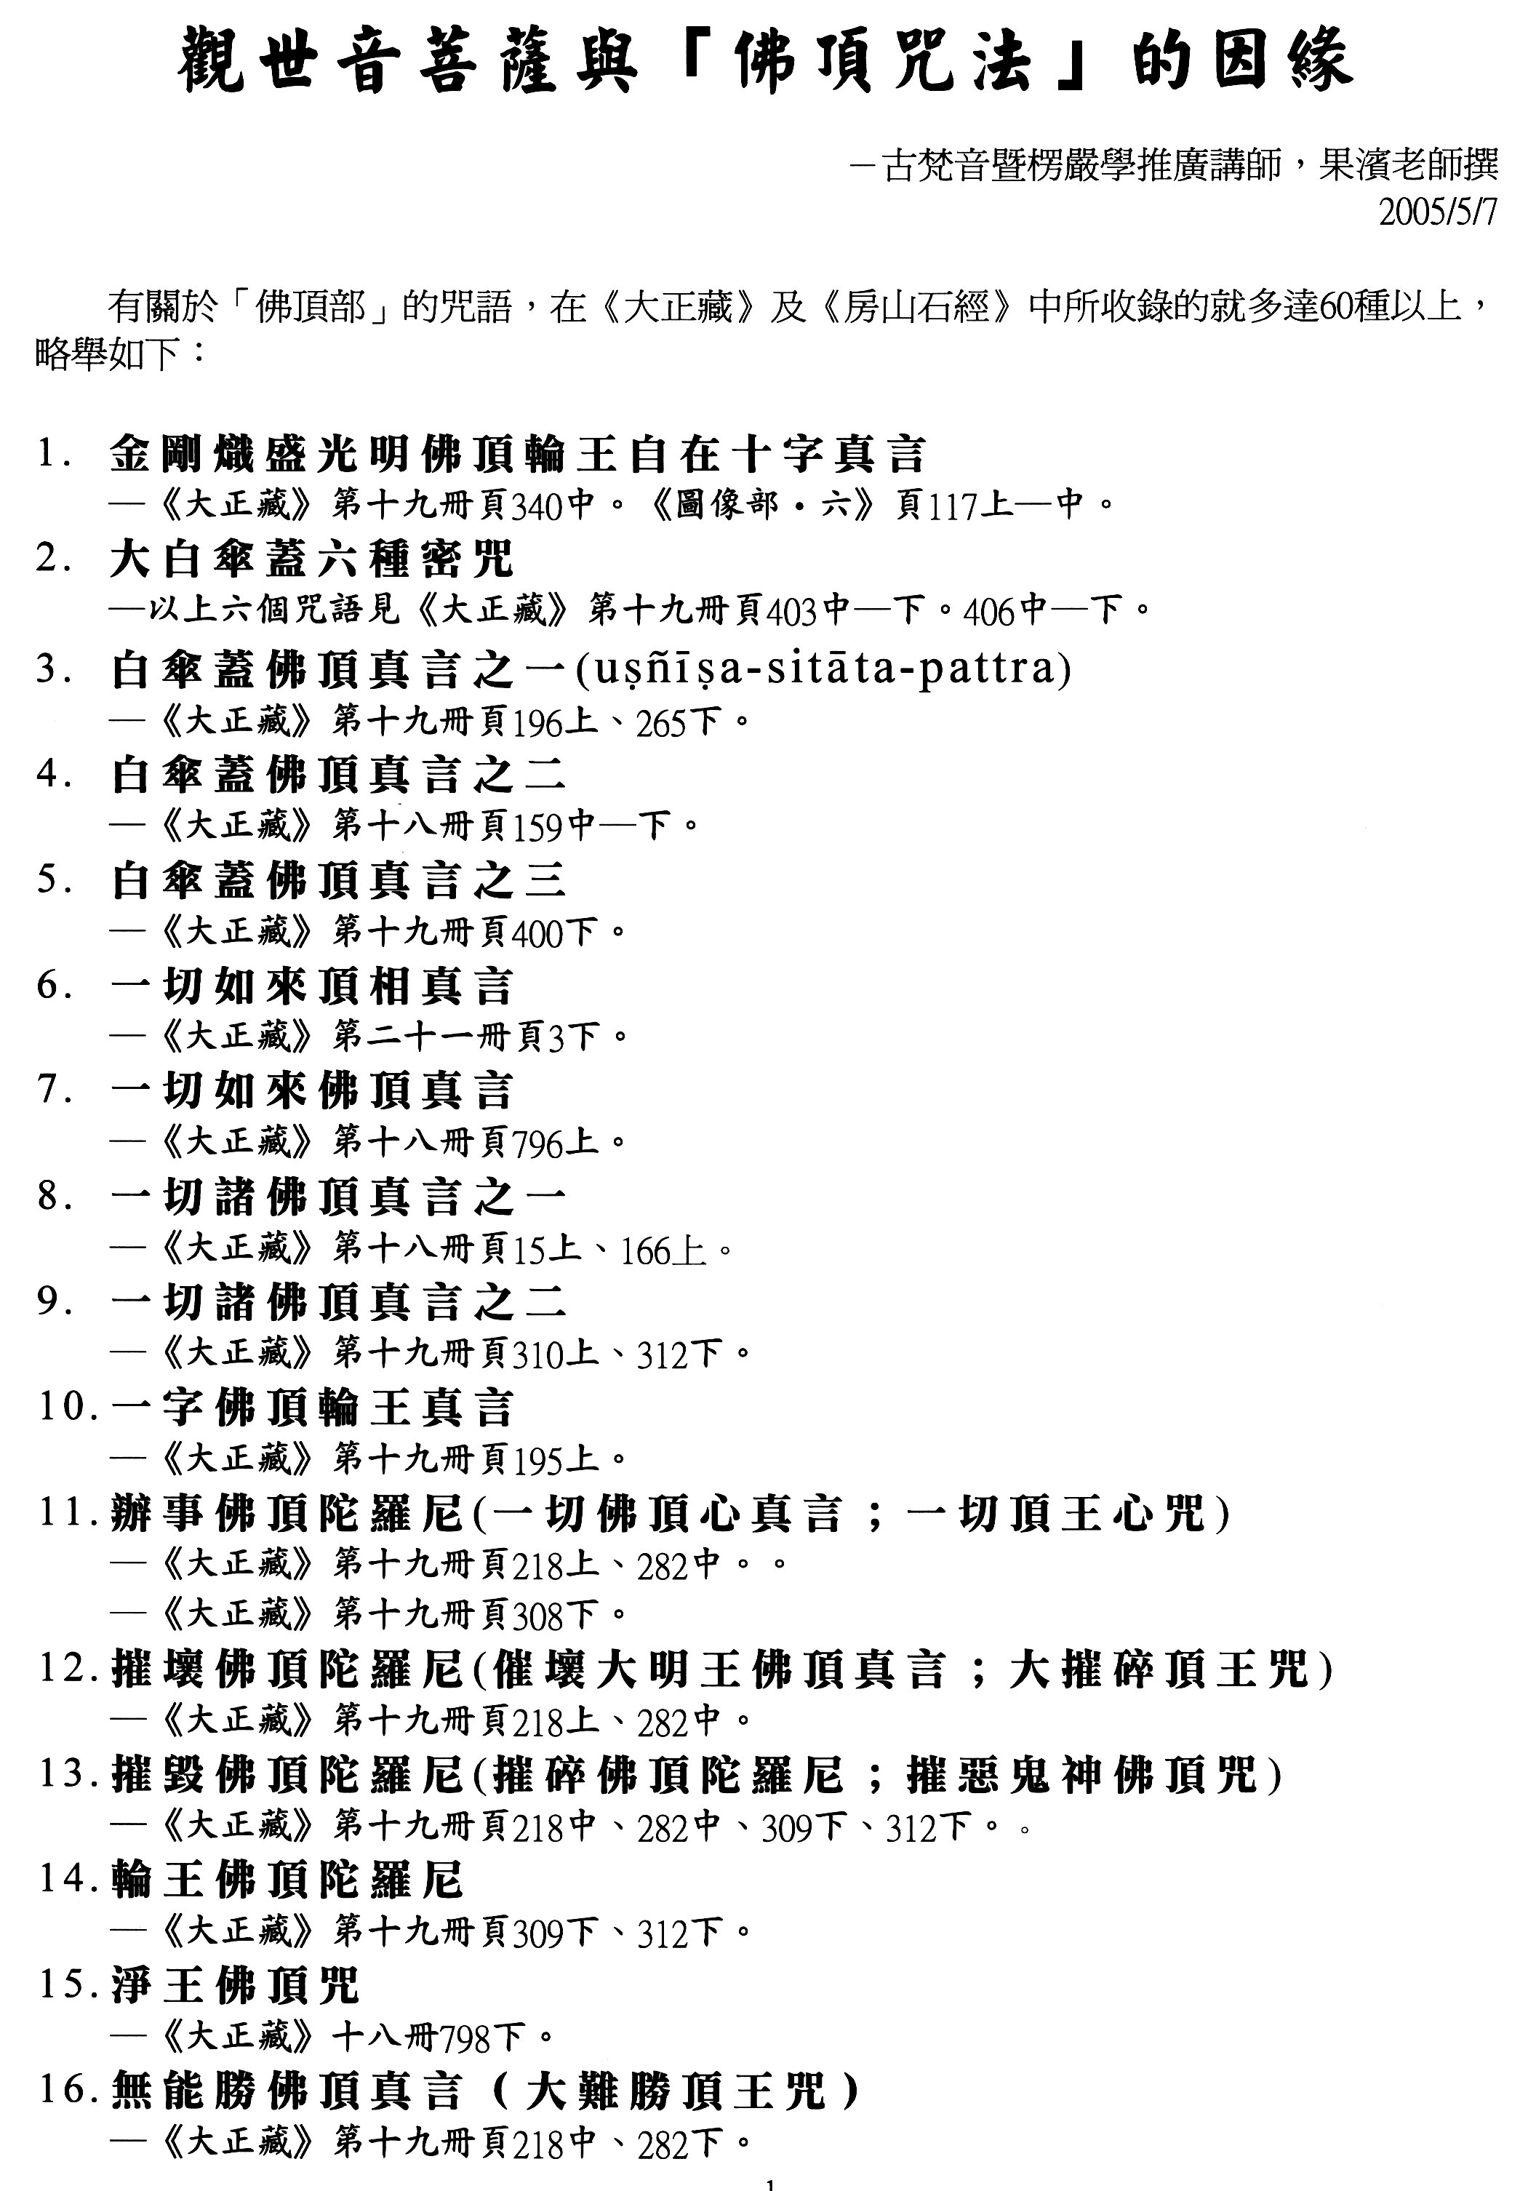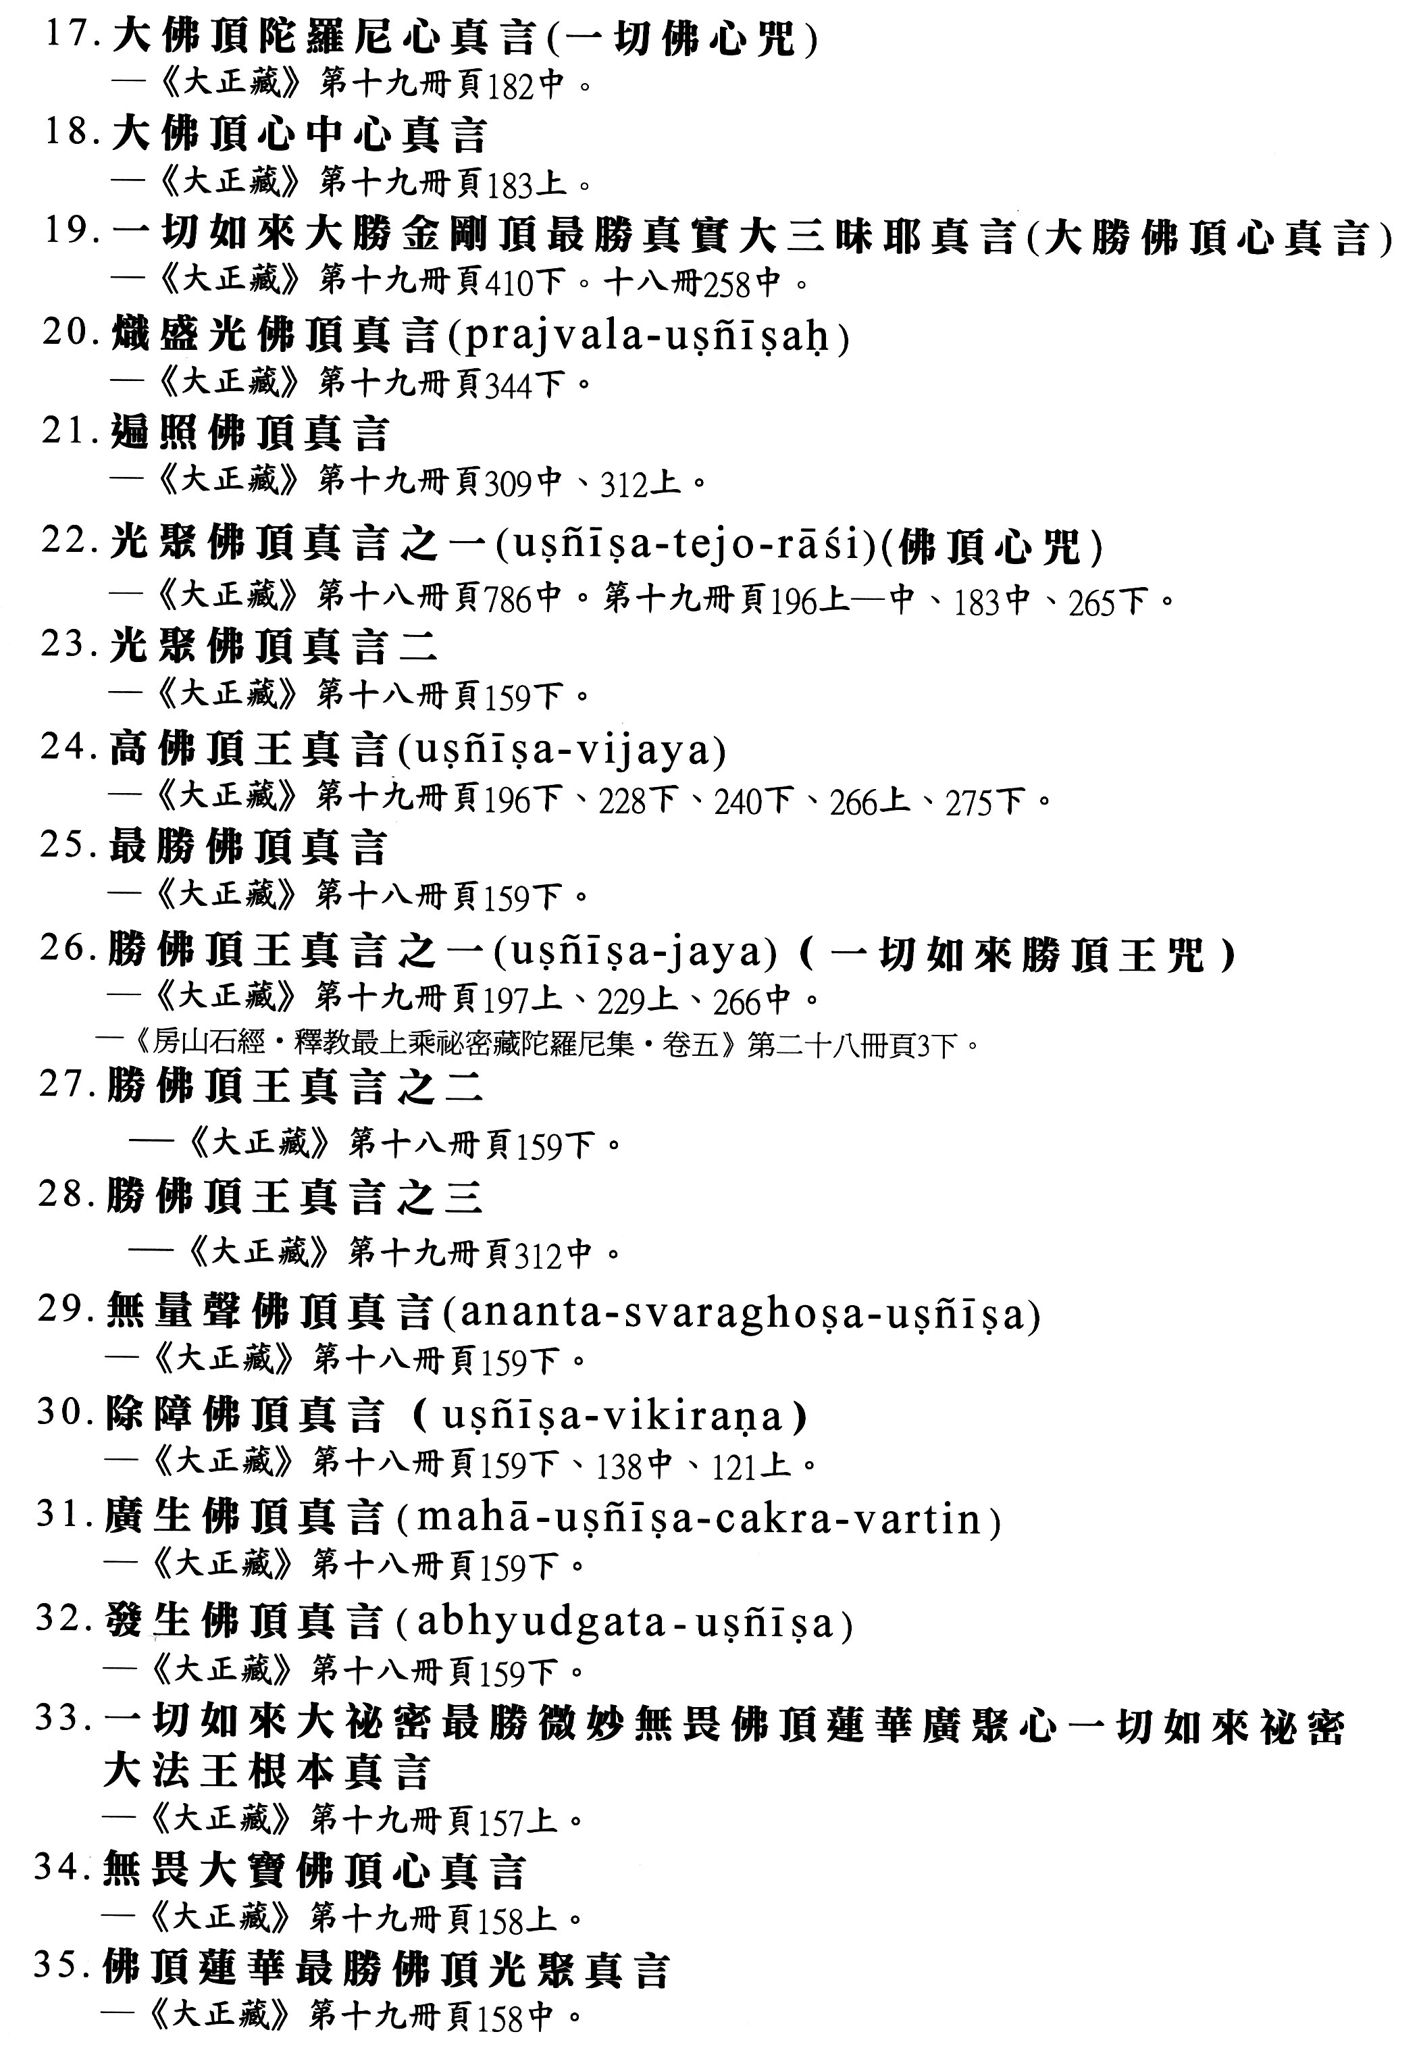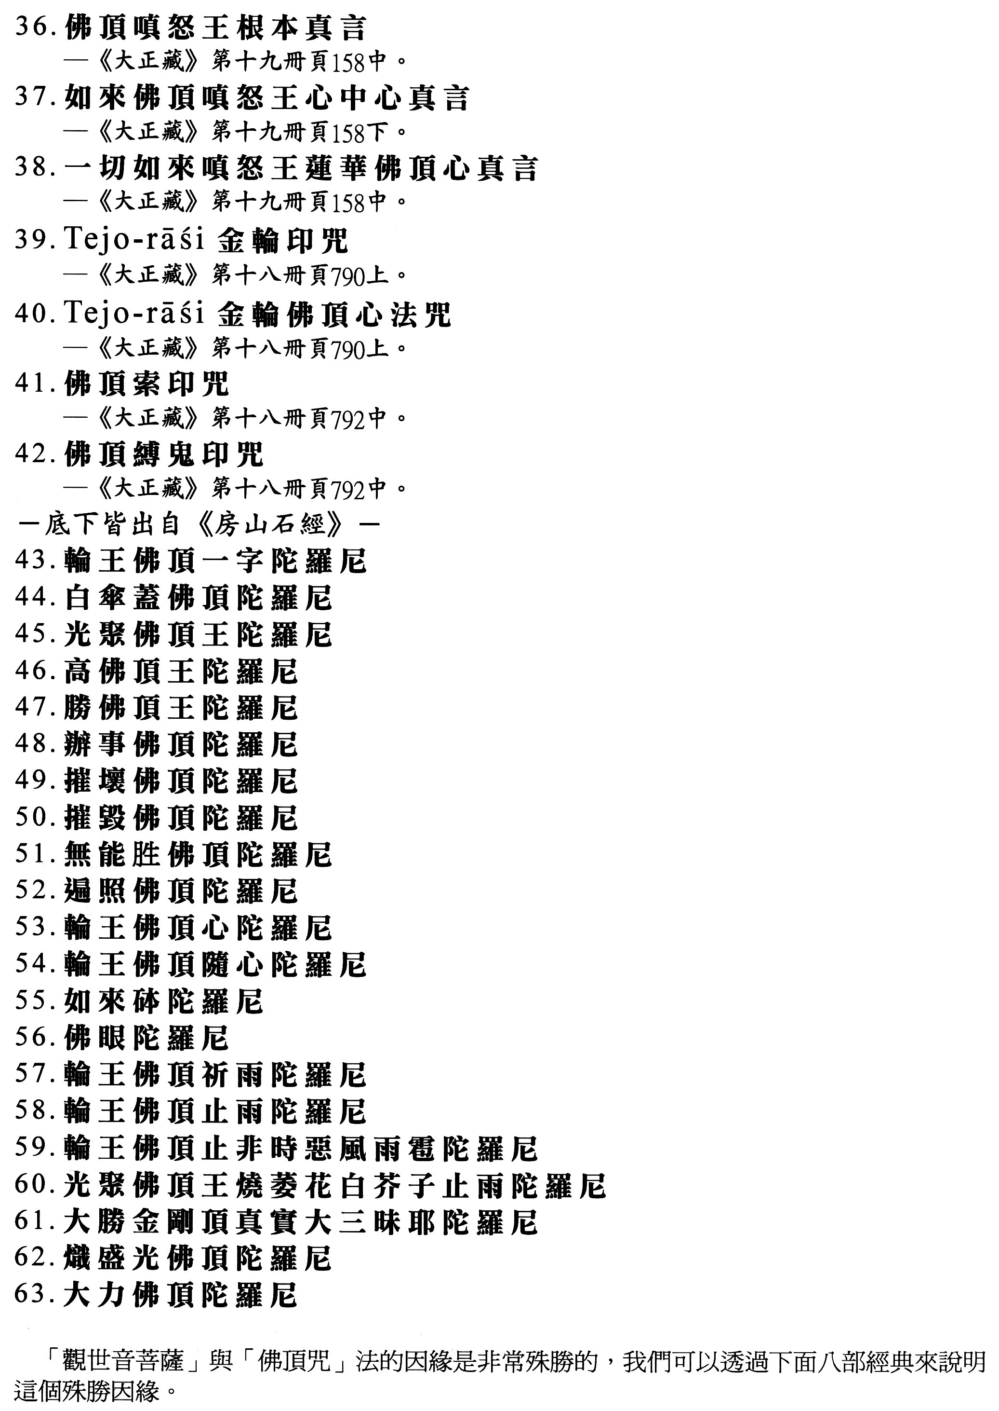

一、《陀羅尼集經》：
在《陀羅尼集經》中記載諸大菩薩在一次的結集中，各供獻所學習的咒語。當時觀世音菩薩即現「何耶揭哩婆身」（hayagrivah 馬頭）而說神咒，此時所有菩薩天神的咒語皆被觀音菩薩的咒語給覆蓋，唯獨觀音菩薩的咒語在眾聖中「獨顯自在」。這時世尊即於頂髻上現「帝殊羅施」（tajorasi 佛頂）菩薩，開始宣說咒語，比較長的名為「大佛頂咒」，比較短的名為「小佛頂咒」。「帝殊羅施」菩薩現說種種「佛頂」的咒及印法，結果觀音菩薩的「馬頭身」等咒語全部被覆蓋消失。這時觀音菩薩非常的驚訝，頂禮佛足後說：

「奇哉！希有！世尊威神，我於一切持咒中王，更無有上。世尊慈悲頂上放光，光明中出『帝殊囉施』菩薩，滅我所現身及咒神，一無遺餘」。（詳《大正藏》第十八冊頁790中—下。）

這是說世尊現的「佛頂咒」，竟將觀音菩薩現的「馬頭身」及「咒神」全部滅除，此是何得奇哉、希有！

二、《大佛頂如來放光悉怛多般怛羅大神力都攝一切咒王陀羅尼經大威德最勝金輪三昧咒品》：
在《大佛頂如來放光悉怛多般怛羅大神力都攝一切咒王陀羅尼經大威德最勝金輪三昧咒品》經中記載佛陀親口為觀世音菩薩宣說「楞嚴咒」、讚嘆「楞嚴咒」是「更無有上，唯佛與佛共相傳說」，而且要觀音菩薩「一心受持」此楞嚴咒，經文云：

「我有佛神咒，名曰『佛頂如來放光摩訶悉怛多般多羅攝一切咒王最勝金輪帝殊羅金剛大道場陀羅尼』，極大尊重，為利益一切眾生，更無有上，唯佛與佛共相傳說，汝等應當一心受持，生希有想」！（詳《大正藏》第十九冊頁181下）

三、《一字佛頂輪王經》：
在《一字佛頂輪王經》中，佛說「觀世音菩薩」在因地修行是就是持誦「一字佛頂咒」才成就的。

「如是法者，我今略說……乃往古曼殊室利菩薩、普賢菩薩、觀世音菩薩……及我釋迦牟尼世尊，皆於因地為凡夫時，怖於生死，慕善知識，求得『斯法』，依教修習……是時如來重說頌曰：『輪王最上咒』，若有證成者，此界及他土……殊特無倫匹，如斯『頂輪咒』，五頂相應法……十地諸菩薩，所說咒印法，攝在此中用，天帝亦摧伏，況餘惡有情，示法不伏向』」。（詳《大正藏》第十九冊頁255下-256上。

四、《一字佛頂輪王經》：
觀世音菩薩在《一字佛頂輪王經》中請教佛陀「大白傘蓋頂輪咒」神變的事。《一字佛頂輪王經》云：

「爾時世尊復於座上，現一切諸佛光明加被『白傘蓋頂輪王咒』王之身……是時觀世音菩薩、金剛密跡主菩薩……白言世尊：如是神變是何物相？……爾時世尊……由是現此、過、現一切諸如來共說『白傘蓋頂輪咒王咒』狀之體，此『白傘蓋』是真一切如來無量色寶無邊音聲……我今現此一切如來『白傘蓋頂輪王』，為令蠲除一切有情種種罪障。今此一切諸佛如來『白傘蓋頂輪王』，一切菩薩大威德者，盡思共度，亦不了知。」（詳《大正藏》第十九冊頁227下。）

五、《五佛頂三昧陀羅尼經》：
在《五佛頂三昧陀羅尼經》，佛說「觀世音菩薩」是修「五佛頂三昧陀羅尼」成就的。經文云：

「寶髻佛為凡夫時，修持是『頂輪王』。此成就法，金剛幢佛光明自在王佛。如是無量佛等一一修持，此成就法復有『觀世音菩薩』、『不動處菩薩』、『曼殊室利菩薩』、『普賢菩薩』，如是無量大菩薩等，皆凡夫時，修持此法，獲得菩提」。（詳《大正藏》第十九冊頁281中）。

六、《佛頂最勝陀羅尼經》：
佛在宣說《佛頂最勝陀羅尼經》時，觀世音菩薩是出席在場學習的。《佛頂最勝陀羅尼經》云：

「如是我聞，一時佛在舍衛國祇樹給孤獨園。與大比丘眾八千人俱。復有菩薩摩訶薩等……其名曰文殊師利菩薩、蓮華勝藏菩薩、離諸障菩薩、觀世音菩薩……如是上首三萬二千人俱」。（詳《大正藏》第十九冊頁355中。）

七、《大佛頂廣聚陀羅尼經》：
在《大佛頂廣聚陀羅尼經》中的「第九品」名為「觀世音文殊師利菩薩與願品」，這是說修「佛頂法」者，可以見到「觀世音菩薩」和「文殊師利菩薩」，經文云：

「爾時世尊復告咒師言，若欲成就此『佛頂』，見『觀世音菩薩』者，咒師以手押觀世音兩足，誦咒八千遍，觀世音菩薩自身現來，所求願者皆得隨意」（詳《大正藏》第十九冊頁164上）。

八、《不空罥索神變真言經》：
屬於「觀世音菩薩」咒語的《不空罥索神變真言經》中提到「不空王廣大解脫蓮花曼拏羅像印三昧耶」的壇場修法，其中就有「六佛頂菩薩」的擺設，足見觀世音菩薩與「佛頂」的因緣深厚。《不空罥索神變真言經》云：

「次『白傘蓋佛頂』菩薩，左手持蓮花臺上傘蓋印，右手揚掌把蓮花，半加趺坐。次『勝佛頂菩薩』，左手持蓮花臺上豎劍印，右手持青優缽羅花，半加趺坐。次『光聚佛頂菩薩』，左手執蓮花臺上佛頂印，右手當胸，半加趺坐。次『最勝佛頂菩薩』，左手持蓮花臺上豎輪印，右手揚掌，半加趺坐。次『摧碎佛頂菩薩』，左手執蓮花臺上寶印，右手揚掌，半加趺坐，次『無邊佛頂菩薩』，左手執蓮花……」（詳《大正藏》第二十冊頁271中）。

